Beispielkonzept für das Lernfeld 1
Ausbildungsberuf | Elektroniker Fachrichtung Energie- und Gebäudetechnik
Fach | System- und Gerätetechnik
Lernfeld | LF 1: Elektronische Systeme analysieren, Funktionen prüfen und Fehler beheben
Lernsituation | Lernsituation 1:  Ein Komplettangebot für eine PV-Anlage erstellen und auf Vollständigkeit prüfen.
Zeitrahmen | Circa 44 Unterrichtsstunden
Benötigtes Material | (digitale)Tafel, Computer für jeden Schüler*innen, Projektionstechnik, Informationsblätter, Office-Programme,(Online) Wörterbücher in englischer Sprache, Versuchsutensilien (Solarzelle, Messgeräte, Widerstände, usw.)
Querverweise | Lernfeld 4: Textverarbeitungs-Programmen, CAD-Programme o.ä.

Konzeptionsmatrix für die Lernsituation 1

Konzeptionsmatrix für Lernsituation 1 |  | Für ein Einfamilienhaus nach KfW-55 Standard soll in Grundzügen auf die Elektroinstallation näher eingegangen werden. Dabei äußert der Bauherr in der ersten Baubesprechung seine Umsetzungswünsche, die in einer Mitschrift festgehalten werden sollen (Produkte, Dienstleistungen). Im Anschluss wird über die Realisierbarkeit in der Firma mit z.B. einen Beauftragten für Beleuchtungstechnik gesprochen (Betriebliche Struktur und Kommunikation). Anhand eines Bereiches soll die Eigenschaft eines elektrischen Systems (Wirksamkeit, modularer Aufbau, usw.) näher untersucht werden. Alle Informationen sollen im letzten Schritt dem Firmeninhaber vorgelegt werden, der dann wiederum den Kontakt zum Bauherrn sucht.  Im weiteren Verlauf soll für die PV-Anlage des Einfamilienhause ein Komplettangebot auf Basis der Baubesprechung erstellten werden. Dabei wird die maximale Anzahl der verbauten Module anhand der Grunddaten der Module errechnet. Nach dem Erstellen des Belegungsplans werden passende PV-Module nach Anforderungskriterien (Strom, Spannung und Leistung) ausgewählt, die Beschaltung besprochen (Reihen-, Parallel- und gemischte Schaltung) und der richtige Wechselrichter durch Vorgabe der Gesamtspannung und -stromstärke ausgesucht. Hierbei wird auf eine smarte Anbindung für den DC-Speicher und einer möglichen Ansteuerung einer E-Patrone geachtet. Zum Schluss werden die Ergebnisse digital zusammengeführt und an den Kunden weitergeleitet.
Zeit | Thema/  Beschreibung | Sachwissen | Prozesswissen | Reflexions-  wissen | Aufgabe
 |  |  |  |  | Aktivitäten | Lernprodukte | Medien/  Materialien | Kontroll- und Reflexionselemente
20 | Vorstellung der Lernsituation | Betriebliche Kommunikation  Moderne Medien (Firmen-E-Mail-Adresse) |  |  | Informelle Vorbereitung auf die Baubesprechung zwischen Meister und Bauherrn.
 |  |  |  |  | Verschaffen sich mit Hilfe der Präsentation einen Überblick über die betriebliche Situation. | Stichpunktartige Auflistung der wesentlichen Informationen über die Kundenanfrage | Material  Eingabeplan EFH  Präsentation  Anfrage von Kunden (E-Mail) | Aufgabe-Skript  Beantworten Fragen zum Einfamilienhaus.
45 | Betriebliche Strukturen | Betriebliche Strukturen in einem Handwerksbetrieb | Informieren sich über zugehörige Aufgaben, Arbeitsanforderungen, Tätigkeiten und Arbeitsprozesse in ihrem betrieblichen Umfeld | Aufbau und Aufgabe eines Organigramms im betrieblichen Kontext | Information über Tätigkeitsfelder im eigenen Betrieb.
 |  |  |  |  | Einzelarbeit  Holen Informationen über Ihren Betrieb ein.  Werten betriebliche Vorgaben und Hinweise aus.  Strukturieren diese und erstellen daraus ein Organigramm des eigenen Betriebs.  Informieren darüber hinaus über Tätigkeitsfelder Ihres Betriebs. | Organigramm des eigenen Betriebs. | Medien  - Firmenhomepage  - Firmenflyer  - ...  Material  - Skript  - Fachkundebuch | Aufgabe-Skript  Vergleichen die betrieblichen Strukturen dem Referenzunternehmen in z.B. Linienorganisation.
45 | Baubesprechung | Produkte, Dienstleistungen  Ausgeführte und geplante elektrotechnische Tätigkeiten | Filtern die wesentlichen Informationen aus dem Kundengespräch heraus. |  | Erstellung einer Mitschrift der Baubesprechung.
 |  |  |  |  | Einzelarbeit  Erste inhaltliche Analyse des Baugespräches  Partnerarbeit  Abgleich und Ergänzung der Ergebnisse aus der Einzelarbeit  Einigung auf eine Version der Mitschrift. | Mitschrift | Präsentation  Dialog im Baugespräche (evtl. Rollenspiel)  Material  Eingabeplan EFH
135 | Elektrische Baugruppen | Modularer Aufbau elektrischer Anlagen:  Anlagen-, Geräte-, Baugruppen- und Bauelementebene  Eigenschaften von elektrischen Systemen:  - Ein- und Ausgänge  - Funktion  - Zerlegbarkeit  Elektrische Betriebsmittel und Kennbuchstaben  Technologieschema | Ordnen den Baugruppen aus der Baubesprechung bestimmte Eigenschaften zu | Energie- und Datenfluss  Einfacher Wirkzusammenhang zwischen elektrischen Modulen | Zeichnen eine funktionsbezogene Darstellung für den internen Experten.
 |  |  |  |  | Einzelarbeit  Lesen den Informationstext unter Verwendung von Lesemethoden (z.B. Fünf-Schritt-Lesemethode)  Beantworten schriftlich Fragen zum Text.  Teamarbeit  Erarbeitung des Aufbaus hinsichtlich des Wirkzusammenhanges der einzelnen Module der PV-Anlage für den Kunden. | Funktionsbezogene Darstellung der Photovoltaikanlage mit Kennbuchstaben und Schaltbildern  Liste mit elektrischen Baugruppen | Skript  Informationstext  Medien  - Tabellen- bzw.  Fachkundebuch  - Datenblätter  Englische Übersetzung z.B. leo.org | Aufgabe-Skript  Anfertigung einer Liste (Kennbuchstabe, Funktion, Energie- und Datenfluss und englische Bezeichnung) mit elektrischen Geräten, die im Klassenzimmer verbaut sind
25 | Interner Experte |  | Leiten Kundenanfragen an den zuständigen Ansprechpartner weiter |  | Besprechung mit internen Experten über die Realisierbarkeit des Kundenwunsches.
 |  |  |  |  |  | E-Mail mit Kundenanfrage PV-Anlage an Experten | Material  - Mitschrift  Funktionsbezogene Darstellung der PV-Anlage
60 | Kundenauftrag |  |  |  | Zusammenfassung und Abgleichung der Kundenwünsche aus der Baubesprechung hinsichtlich der PV-Anlage.
 |  |  |  |  | Aufnahme der Kundenwünsche aus der Baubesprechung  Strukturierung des Angebots | Vorstrukturiertes Angebot für PV-Anlage | Software  z. B. MS-Word  Material  Mitschrift
75 | Aktivierung des Vorwissens, Kenndaten, Belegungsplan | Eigenschaften von elektrischen Systemen:  Ein- und Ausgänge,  Funktion,  Zerlegbarkeit  Ausgewählte physikalische Grundgrößen | Umgang mit Funktionsbeschreibung und Datenblättern | Kenndaten exemplarischer Bauelemente | Identifizierung der Kenndaten aus dem Datenblatt der Module. Erstellung des Belegungsplans.
 |  |  |  |  | Erstellen einen Belegungsplan anhand der Abmaße der Module, bautechnischen Vorgaben und der Abmaße des Daches  Übertragung der Anzahl der Module in das Komplettangebot | Mögliche Anzahl an Modulen  Belegungsplan | Material  - Datenblatt des Moduls  - Plan vom Dach Belegungsplan | Notwendigkeit von Datenblätter  Vergleich zwischen zwei Datenblättern
135 | Berufsspezifische Basiskompetenzen I (Darstellung elektrischer und physikalischer Größen, technische Vorsilben) | Elektrische Grundgrößen:  Technische Vorsilben  Formelzeichen und Einheit  Ausgewählte physikalische Grundgrößen  Basiskompetenzen  Formeln umstellen  Umgang mit Taschenrechner |  | Kenndaten exemplarischer Bauelemente | Darstellung elektrischer Größen.
 |  |  |  |  | Eignen sich das Prinzip der Potenzschreibweise an  Erkennen die Notwendigkeit von technischen Vorsilben  Recherchieren technische Vorsilben und SI-Einheiten und übertragen diese in die Tabelle | Tabelle mit technischen Vorsilben  Tabelle mit SI-Einheiten  Lösungsvorschläge zu Übungsaufgaben | Medien  - Arbeitsblatt  - Tabellenbuch  Material  - Tabellenbuch  - Taschenrechner | Bearbeiten Übungsaufgaben zur Umrechnung  Benennen Einheit und Formelzeichen von ausgewählten Größen
45 | Elektrischer Stromkreis | Vereinfachter Stromlaufplan  Bauelemente und deren Funktion bzw. Aufgabe,  Schaltzeichen |  | Energie- und Datenfluss | Erarbeiten der Eigenschaften eines einfachen elektrischen Stromkreises.
 |  |  |  |  | Beobachten und beschreiben einen einfachen elektrischen Stromkreis  Ordnen den Baugrupen/Bauelementen Funktionen zu  Leiten Bedingungen für den Energiefluss ab | Eigenschaften eines einfachen Stromkreises  Funktion bzw. Aufgabe von Bauelementen  Stromlaufplan | Medien  Arbeitsblatt  Versuch  Solarzelle usw. | Übertragen die Beobachtungsergebnisse auf ein berufsnahes Beispiel
90 | Bewegte Teilchen im Leiter | Elektrische Grundgrößen  Formelzeichen und Einheiten,  Gesetzmäßigkeiten | Berechnen elektrische Grundgrößen | Zusammenhang zwischen Anzahl der Elektronen und Ladungsmenge | Berechnung der Ladungsmenge Q in einem geschlossenen Stromkreis.
 |  |  |  |  | Erklären anhand des Bohrschen Atommodels die Ladungsbewegung im Leiter  Erarbeiten die Formel für die Berechnung der elektrischen Ladung  Berechnen gesuchte Größen | Wert der Ladungsmenge  Formel für die Ladung | Medien  - Arbeitsblatt  - Tabellenbuch  Material  - Tabellenbuch  - Taschenrechner | Lösen Übungsaufgaben auf Arbeitsblatt  Potential $φ$
90 | Ersatzschaltbild eines Modul | Schaltplände  Zeichnungsarten in der Elektrotechnik,  Elektrische Betriebsmittel und Kennbuchstaben,  Spannungsarten  Vereinfachter Stromlaufplan  Bauelemente und Schaltzeichen | Zeichnen einfachen Stromlaufplan |  | Zeichnung des Ersatzschaltbilds für ein Photovoltaikmodul.
 |  |  |  |  | Verschaffen sich einen Überblick über die Zeichnungsarten in der Elektrotechnik  Zeichnen normgerecht das Ersatzschalbild eines PV-Moduls | Ersatzschaltbild eines PV-Moduls | Medien  - Arbeitsblatt  - Fachliteratur  Material  Zeichenschablone | Bearbeiten Übungsaufgabe
90 | Berufsspezifische Basiskompetenzen II (Umstellen von Formeln) | Basiskompetenzen  Formeln umstellen  Umgang mit Taschenrechner |  |  | Umstellung von Formeln.
 |  |  |  |  | Eignen sich das Konzept des Formel-Umstellens an  Stellen Formeln nach gesuchten Größen um | Vorgehensweise (Kochrezept) für Umstellen von technsichen Formeln. | Medien  - Arbeitsblatt  - Fachliteratur  Material  Taschenrechner | Kontrollieren umgestellte Formeln  Bearbeiten Übungsaufgabe
180 | Elektrische Spannung, Messen der elektrischen Spannung | Elektrische Grundgrößen  Spannung  Ausgewählte physikalische Größen  Kraft, Arbeit, Geschwindigkeit, Lichtstärke  Messverfahren  Spannungsmessung | Messen elektrischer Grundgrößen  Berechnen elektrischer Grundgrößen | Arten der Spannungserzeugung | Messung der Leerlaufspannung bei unterschiedlicher Beleuchtungsstärke bei einer Solarzelle.
 |  |  |  |  | Verstehen die Abhängigkeit der Spannung von der Ladungsmenge und der verrichteten Arbeit  Ordnen verschiedenen Bauelementen Spannungswerte zu  Informieren sich über Arten der Spannungserzeugung (Lernzirkel)  Führen Spannungsmessungen im einfachen elektrischen Stromkreis durch | Einheit und Formelbuchstabe der Spannung  Formel der Spannung  Messwert der Leerlaufspannung  Messwerte allgemein | Medien  - Arbeitsblatt  - Fachliteratur  Material  Taschenrechner  Versuch  - Bauelemente für Schüler- bzw. Lehrerversuch  - Messgeräte  - Messverstärker, evtl. (Lernzirkel) | Stellen eine Wirkungskette zwischen der Spannung, der Ladungsmenge und der verrichteten Arbeit auf  Lesen Messwerte richtig ab  Herauslesen von Spannungswerten aus z.B. Datenblatt (Verknüpfung zwischen Formelbuchstabe, technischen Vorsilben und Einheit)
180 | Elektrische Stromstärke / Messen | Elektrische Grundgrößen:  Stromstärke, Ladung  Physikalische Grundgrößen  Zeit  Messverfahren  Strommessung | Messen elektrischer Grundgrößen  Berechnen elektrischer Grundgrößen | Zusammenhang zwischen Strom und Einwirkungsdauer | Messung der Nennstromstärke an einem Photovoltaikmodul.
 |  |  |  |  | Bringen die Ladungsmenge, den Leiterquerschnitt und die Zeit in einen Zusammenhang und definieren daraus die elektrische Stromstärke  Stellen die Formel und die Einheitengleichung für die elektrische Stromstärke auf  Führen Strommessungen im einfachen elektrischen Stromkreis durch  Ermitteln die Nennspannung exemplarisch an einem PV-Modul | Formel für die elektrische Stromstärke  Messwert der Nennestromstärke | Medien  - Arbeitsblatt  - Fachliteratur  Material  Taschenrechner  Versuch  - Bauelemente für Schüler- bzw. Lehrerversuch  - Messgeräte | Stellen eine Wirkungskette zwischen der Stromstärke, der Ladungsmenge und benötigten Zeit auf  Ablesen von Messwerten  Herauslesen von Stromwerten aus z.B. Datenblatt (Verknüpfung Formelbuchstabe, technische Vorsilbe und Einheit)  Weitere Messübungen  Beachtung der Sicherheitsregeln
270 | Lastwiderstand / ohmscher Widerstand / Widerstandslast | Elektrische Grundgrößen:  Widerstand, Stromstärke und Spannung | Messen elektrischer Grundgrößen  Berechnen elektrischer Grundgrößen  Dimensionieren eines elektrischen Bauteils für ein reales Problem | Bohrsches Atommodell  Zusammenhang zwischen Strom, Spannung und Widerstand (Ohmsches Gesetz)  Widerstandsgerade | Berechnung des Lastwiderstands (Widerstandslast) aus Nennstrom und Nennspannung bei verschiedenen Betriebszuständen.
 |  |  |  |  | Recherchieren den Aufbau und Funktion des Bohrschen Atommodells  Unterscheiden auf Basis der gewonnenen Erkenntnisse zwischen Leiter, Nichtleiter, Isolator und Halbleiter  Leiten das Ohmsche Gesetz mittels Versuchsaufbau her  Wählen passende Vorwiderstände aus | Wert des Lastwiderstands  Lösungsansätze mit Ohmschen Gesetz | Medien  - Arbeitsblatt  - Fachliteratur  Material  Taschenrechner  Versuch  - Bauelemente für Schüler- bzw. Lehrerversuch  - Messgeräte | Herauslesen von Widerstandswerte aus z.B. Datenblatt (Verknüpfung Formelbuchstabe, technische Vorsilbe und Einheit)  Übungsaufgaben auf Arbeitsblatt  Umstellen der Formel nach gesuchter Größe  Aufnahme einer Widerstandsgeraden
45 | Gesetzmäßigkeiten in einer Reihenschaltung aus ohmschen Widerständen | Elektrische Grundgrößen:  Widerstand, Stromstärke, Spannung  Grundschaltung:  Reihenschaltung  Vereinfachter Stromlaufplan  Bauelemente ud Schaltzeichen |  | Zusammenhang zwischen Strom, Spannung und Widerstand (Ohmsches Gesetz)  Maschenregel | Übersicht über Gesetzmäßigkeiten in einer Reihenschaltung
 |  |  |  |  | Verstehen die Strom-, Spannungs- und Widerstandsbeziehung anhand des Lehrerversuchs  Übertragen Gesetzmäßigkeiten auf das Übersichtsblatt | Übersichtsblatt | Medien  Arbeitsblatt  Material  Taschenrechner  Versuch  - Bauelemente für Schüler- bzw. Lehrerversuch  - Messgeräte | Anwendung der Maschenregel  Umstellen der Formeln
135 | Gesetzmäßigkeiten in einer Reihenschaltung aus ohmschen Widerständen | Elektrische Grundgrößen:  Widerstand, Stromstärke, Spannung  Grundschaltung:  Reihenschaltung  Vereinfachter Stromlaufplan  Bauelemente und Schaltzeichen | Messen elektrischer Grundgrößen  Berechnen elektrischer Grundgrößen | Zusammenhang zwischen Strom, Spannung und Widerstand (Ohmsches Gesetz)  Maschenregel | Übersicht über Gesetzmäßigkeiten in einer Reihenschaltung
 |  |  |  |  | Ermitteln anhand der Gesetzmäßigkeiten elektrische Grundgrößen in Reihenschaltungen aus ohmschen Widerständen | Rechen- und Messwerte von elektrischen Grundgrößen | Medien  - Arbeitsblatt  - Fachliteratur  Material  Taschenrechner  Versuch  - Bauelemente für Schüler- bzw. Lehrerversuch  - Messgeräte | Vergleich der Ergebnisse  Identifizieren praxisnahe Beispiel  Messprotokoll
45 | Gesetzmäßigkeiten in einer Parallelschaltung aus ohmschen Widerständen | Elektrische Grundgrößen:  Widerstand, Stromstärke, Spannung  Grundschaltung:  Parallelschaltung  Vereinfachter Stromlaufplan  Bauelemente und Schaltzeichen |  | Zusammenhang zwischen Strom, Spannung und Widerstand (Ohmsches Gesetz)  Knotenregel | Übersicht über Gesetzmäßigkeiten in einer Parallelschaltung.
 |  |  |  |  | Verstehen die Strom-, Spannungs- und Widerstandsbeziehung anhand des Lehrerversuchs  Übertragen Gesetzmäßigkeiten auf das Übersichtsblatt | Übersichtsblatt | Medien  Arbeitsblatt  Material  - Taschenrechner  Versuch  - Bauelemente für Schüler- bzw. Lehrerversuch  - Messgeräte | Anwendung der Knotenregel  Umstellen der Formeln
135 | Gesetzmäßigkeiten in einer Parallelschaltung aus ohmschen Widerständen | Elektrische Grundgrößen:  Widerstand, Stromstärke, Spannung  Grundschaltung:  Parallelschaltung  Vereinfachter Stromlaufplan  Bauelemente und Schaltzeichen | Messen elektrischer Grundgrößen  Berechnen elektrischer Grundgrößen | Zusammenhang zwischen Strom, Spannung und Widerstand (Ohmsches Gesetz)  Knotenregel | Anwendung der Gesetzmäßigkeiten in einer Parallelschaltung.
 |  |  |  |  | Ermitteln anhand der Gesetzmäßigkeiten elektrische Grundgrößen in Parallelschaltungen aus ohmschen Widerständen | Rechen- und Messwerte von elektrischen Grundgrößen | Medien  - Arbeitsblatt  - Fachliteratur  Material  - Taschenrechner  Versuch  - Bauelemente für Schüler- bzw. Lehrerversuch  Messgeräte | Vergleich der Ergebnisse  Identifizieren praxisnahe Beispiel  Messprotokoll
45 | Gesetzmäßigkeiten in einer gemischten Schaltung aus ohmschen Widerständen | Elektrische Grundgrößen:  Widerstand, Stromstärke, Spannung  Grundschaltung:  Reihen- und Parallelschaltung  Vereinfachter Stromlaufplan  Bauelemente und Schaltzeichen |  | Zusammenhang zwischen Strom, Spannung und Widerstand (Ohmsches Gesetz)  Maschenregel  Knotenregel | Erarbeitung der Vorgehensweise bei gemischten Schaltungen.
 |  |  |  |  | Vollziehen das Lösen einer exemplarischen Aufgabe nach  Erkennen die Vorgehensweise beim Lösen von gemischten Aufgaben | Kochrezept für das Lösen von gemischte Schaltungen | Medien  - Arbeitsblatt  - Fachliteratur  Material  Taschenrechner  Versuch  - Bauelemente für Schüler- bzw. Lehrerversuch  Messgeräte
180 | Gesetzmäßigkeiten in einer gemischten Schaltung aus ohmschen Widerständen | Elektrische Grundgrößen:  Widerstand, Stromstärke, Spannung  Grundschaltung:  Reihen- und Parallelschaltung  Vereinfachter Stromlaufplan  Bauelemente und Schaltzeichen | Messen elektrischer Grundgrößen  Berechnen elektrischer Grundgrößen | Zusammenhang zwischen Strom, Spannung und Widerstand (Ohmsches Gesetz)  Maschenregel  Knotenregel | Anwendung der Vorgehensweise bei gemischten Schaltungen.
 |  |  |  |  | Ermitteln anhand der Gesetzmäßigkeiten elektrische Grundgrößen in diversen Reihenschaltungen aus ohmschen Widerständen
45 | Gesamtspannung /  Gesamtstromstärke  Wechselrichter | - | Messen elektrischer Grundgrößen  Berechnen elektrischer Grundgrößen | Zusammenhang zwischen Strom, Spannung und Widerstand (Ohmsches Gesetz)  Maschenregel  Knotenregel | Auswahl des passenden Wechselrichters auf Grundlage der bisherigen Ergebnisse.
 |  |  |  |  | Ermitteln aufgrund des Verschaltungsplans die Ausgangsspannung- und Stromstärken  Wählen einen passenden Wechselrichter aus | Ausgangsspannung und Stromstärke  Wechselrichter-Typ | Medien  - Arbeitsblatt  - Fachliteratur  - Datenblätter  Material  Taschenrechner | Vergleich der Ergebnisse

Unterlagen, Medien, Materialien
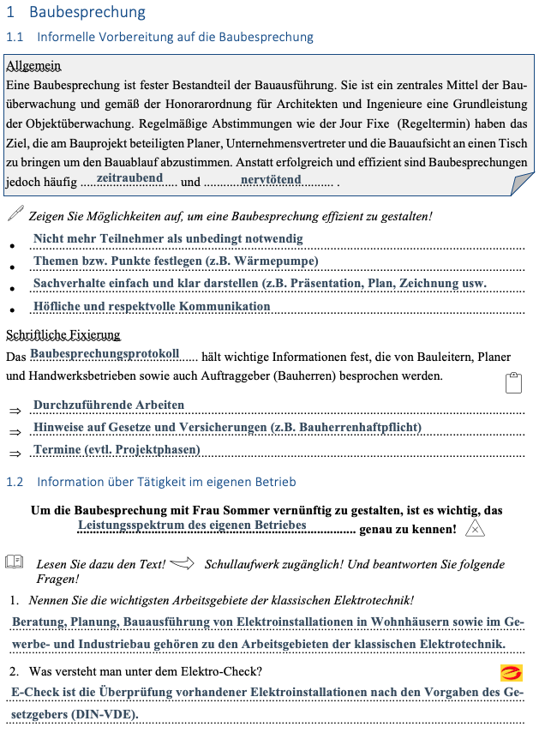

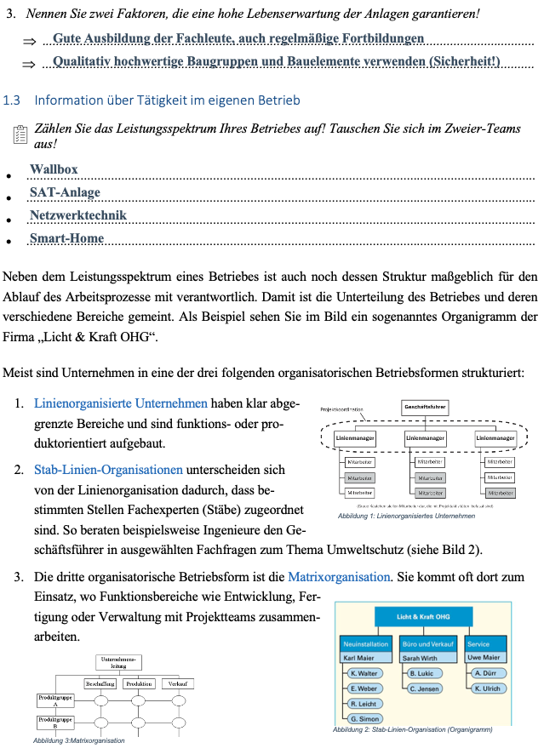

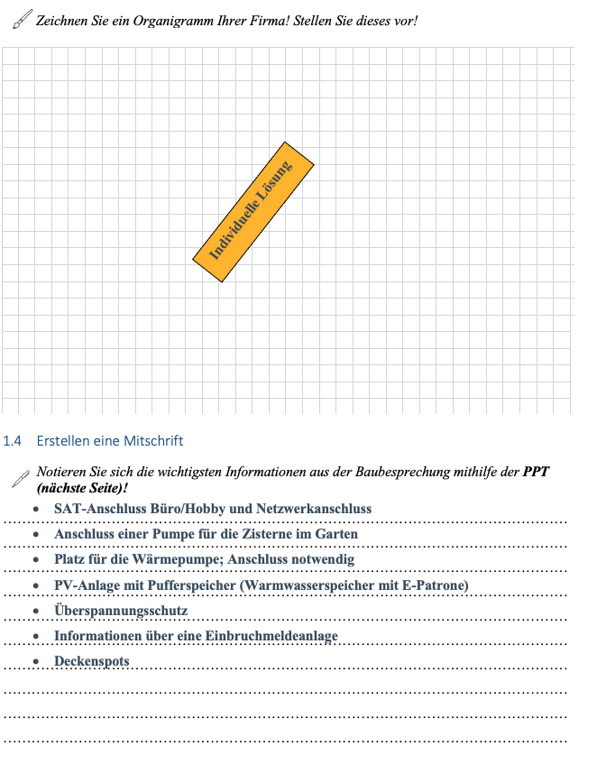

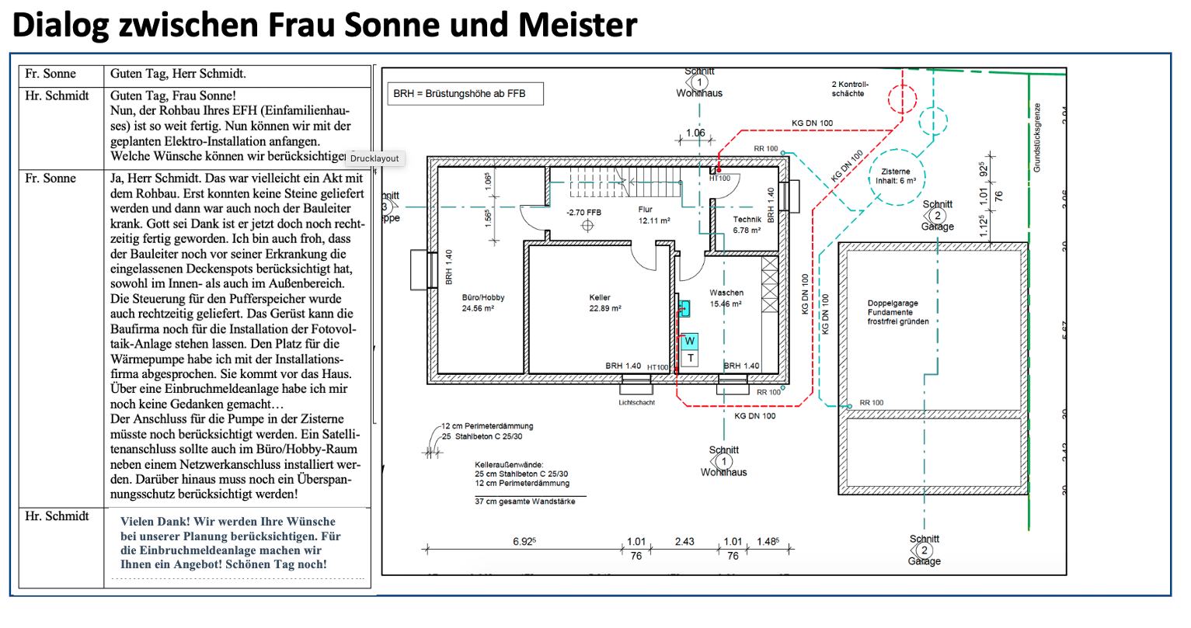

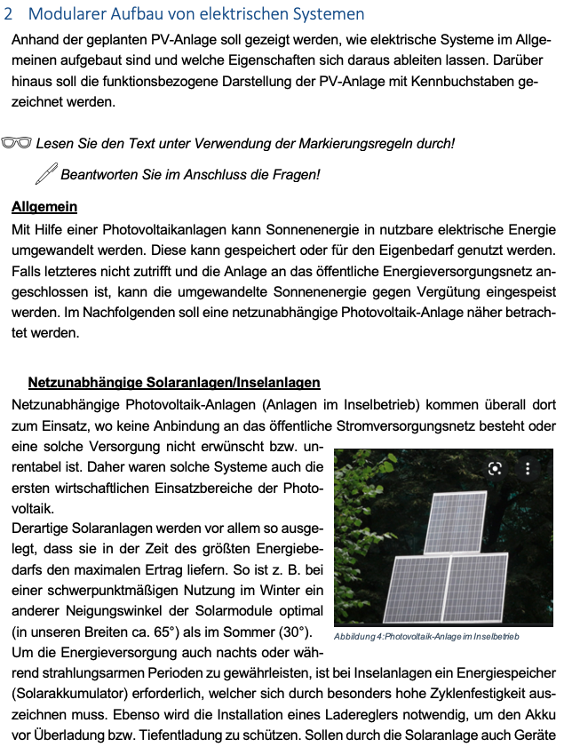

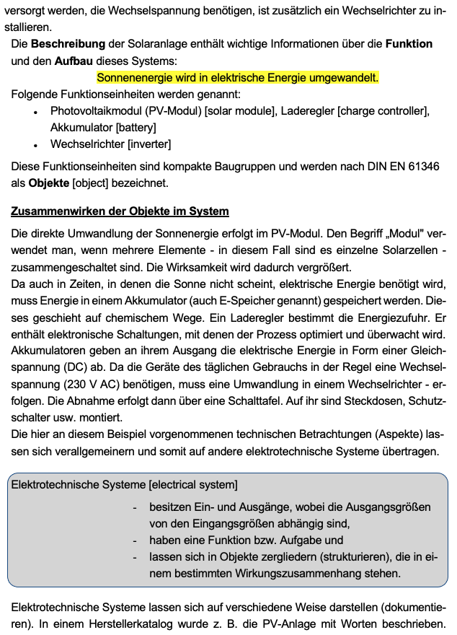

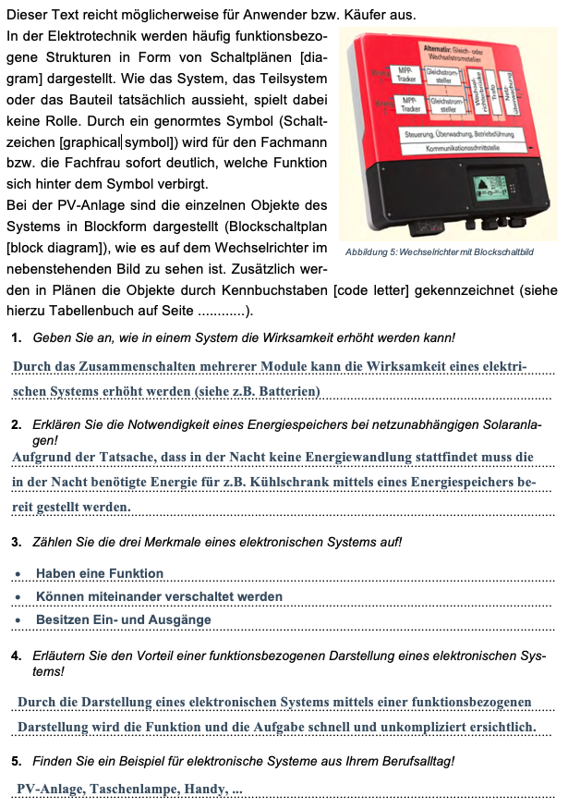

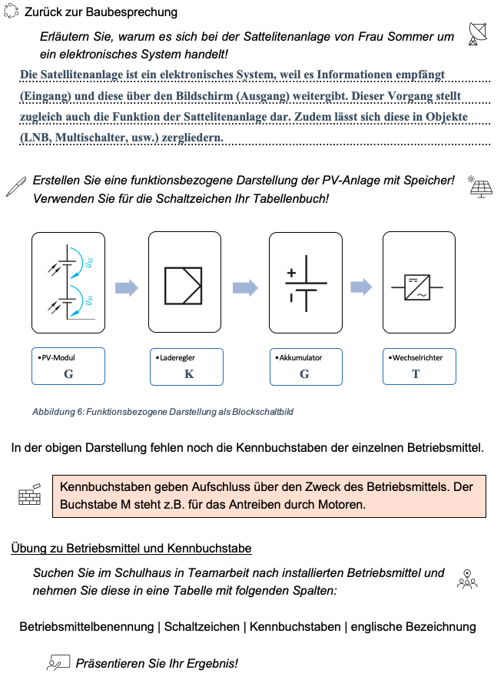

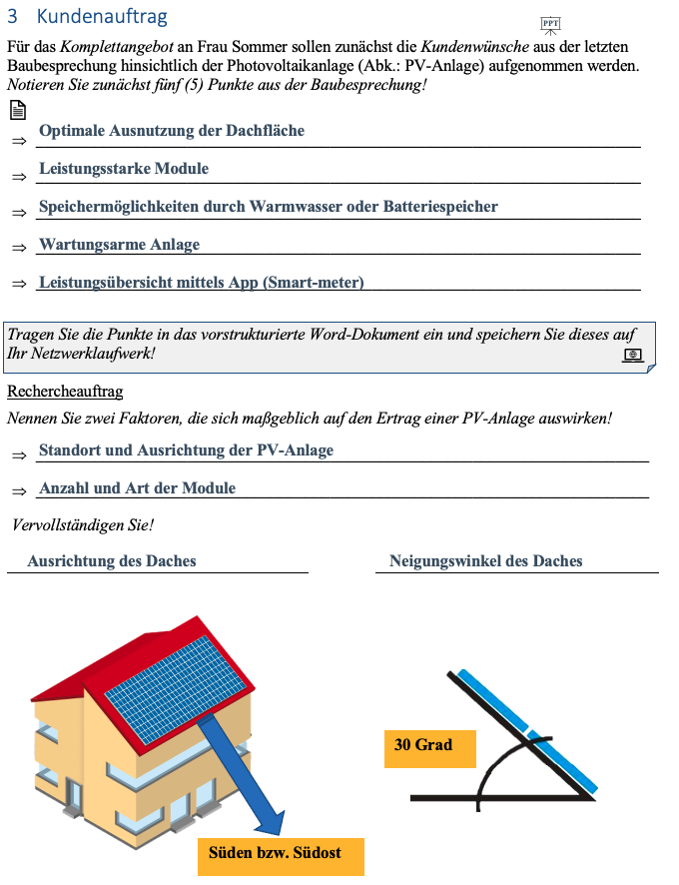

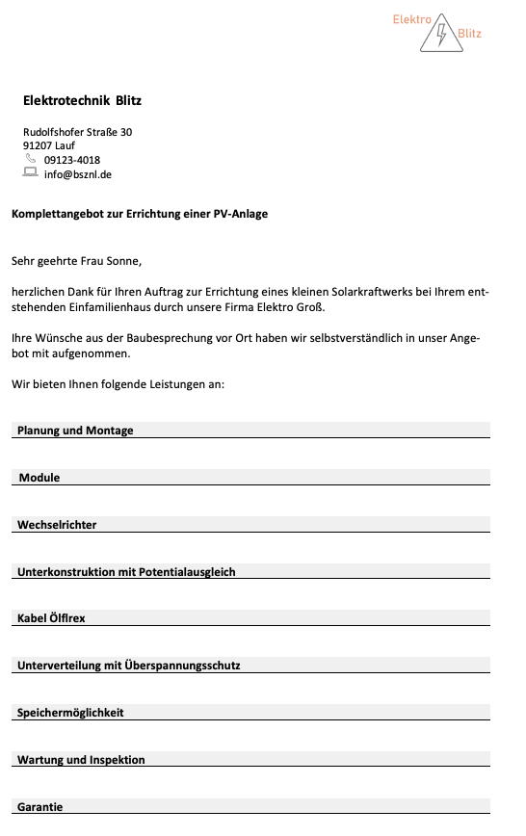

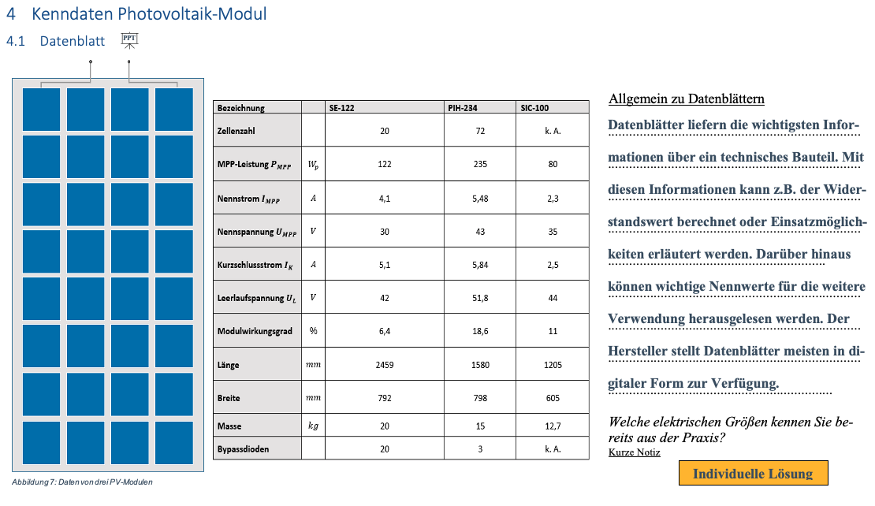

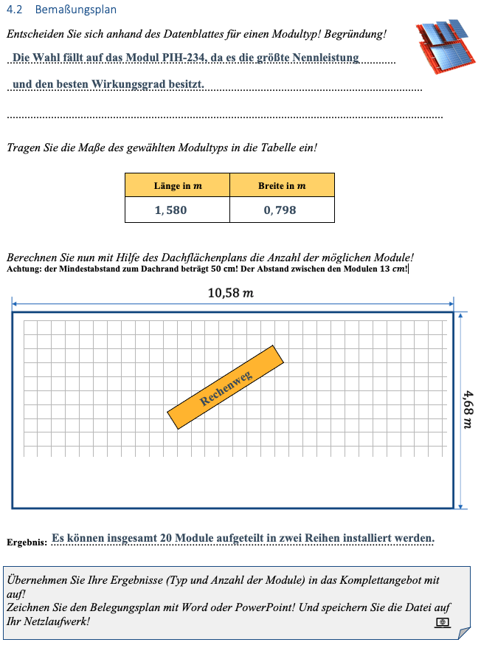

Digitales Handlungsprodukt: Belegungsplan
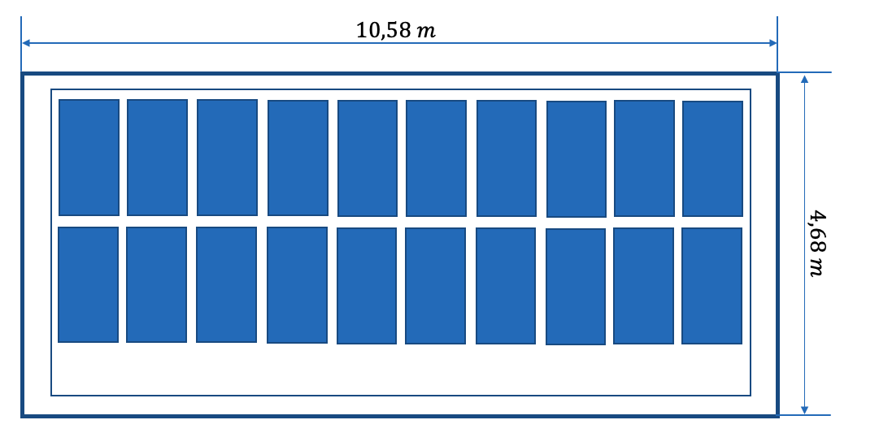

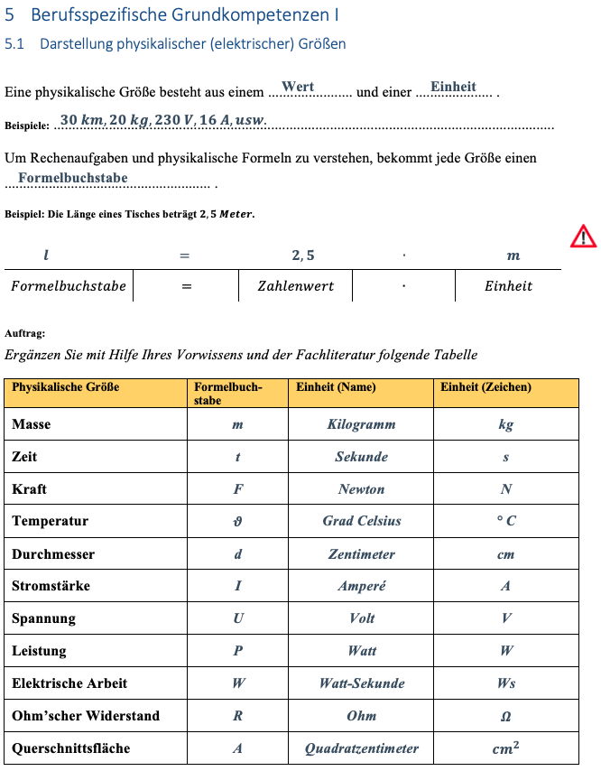

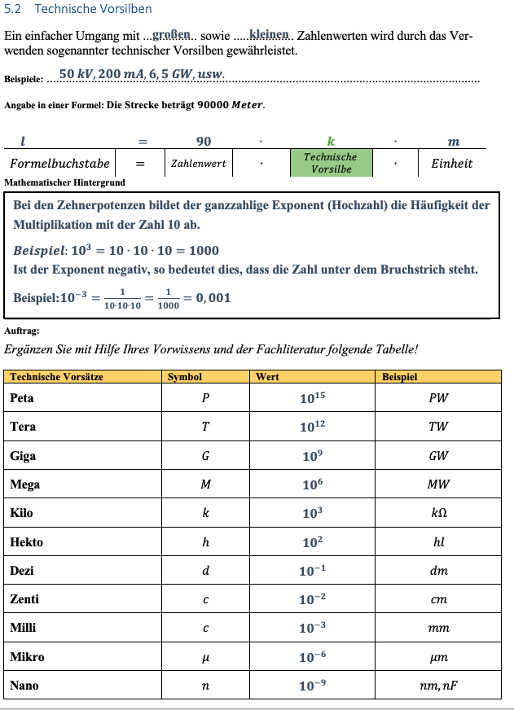

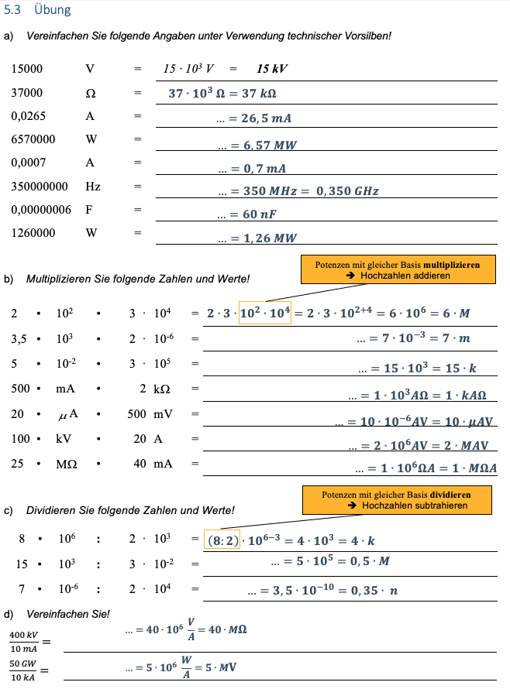

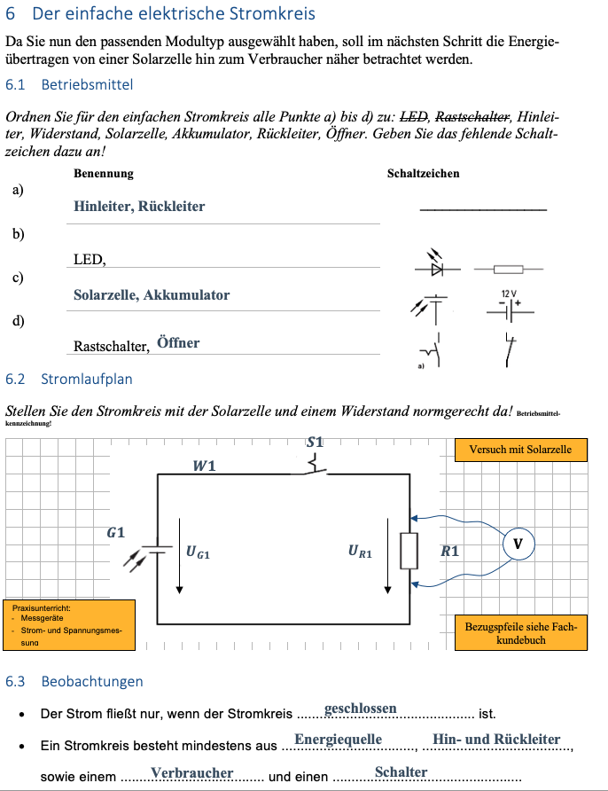

Hinweis zum Unterricht
Die Inhalte des Lernfelds sollen anhand der PV-Anlage vermittelt werden. Dabei wird nicht vertieft auf den energetischen Wandlungsprozess und auf die Installationstechnik sondern auf Grundinhalte der berufsbezogenen Elektrotechnik eingegangen. Auch liegt ein Augenmerk auf berufsspezifische Basiskompetenzen. Die angehängten Arbeitsblätter sollen einen Eindruck geben, wie die ersten Aufgaben aus der Konzeptionsmatrix in die Praxis umgesetzt werden könnten. Idealerweise haben die Schüer*innen während des Unterrichts Zugang zu einem digitalen Endgeräte. Mit Hilfe dessen Sie Datenblätter einsehen, Rechercheaufträge abwickeln, Handlungsprodukte erstellen usw.
Zudem ist fachpraktischer Unterricht vorgesehen, indem die theoretischen Inhalte geübt und vertieft werden.

Quellen- und Literaturangaben

Bild |  | Haus |  | Solarstromrechner | IBC SOLAR (ibc-solar.de)
Informationstext  Leistungsspektrum Handwerksbetrieb |  |  |  | Infotext_Leistungsspektrum
Tabelle |  | Moduldaten |  | Quaschning, Volker, Regenerative Energiesystem, S.202
Bild |  | Belegungsplan |  | belegungsplan pv-anlage – Google Suche
Schaltsymbole |  | Einfacher Stromkreis |  | Tabellenbuch Europa

